下營區圖書館八月份主題書展

下營區圖書館八月份書展推出「2015優質本土兒童文學主題書展」及「隨手畫插畫主題書展」。「2015優質本土兒童文學主題書展」乃配合市圖為鼓勵本土創作及推廣本土優良兒童文學圖書，能讓在這塊土地上一直默默書寫的作者和出版社的努力被看見而特意辦理。另隨手一筆畫出可愛插畫，總讓人羨慕不已，不要再羨慕囉!!本月精心挑選「隨手畫插畫主題書展」，讓您用最簡單的圓形、三角形及正方形即可輕鬆畫出超萌圖案，從第一筆開始，現在就展開快樂的插畫生活吧！
一、隨手畫插畫主題書展
1.時間：8月1日至8月30日
2.地點：下營區圖書館2樓成人書庫
二、2015優質本土兒童文學主題書展
1.時間：8月1日至8月30日
2.地點：下營區圖書館兒童室
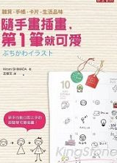 | 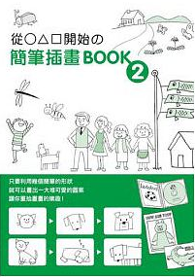 |  |  |  | 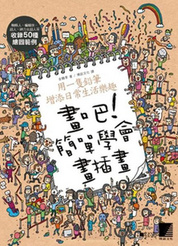
 |  | 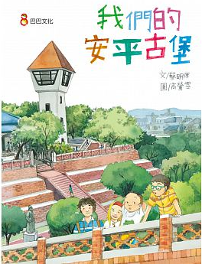 |  |  |  | 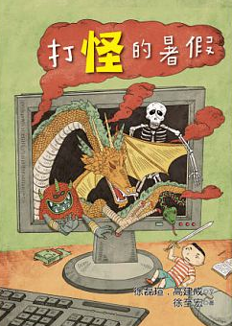
圖片來源：博客來、金石堂網路書店

